600009上海机场投资价值分析报告

2020年9月1日

# 行业分析

## 行业概况及发展趋势

### 行业概况-表面上为公用交通实际上为免税消费

上海机场属于公用交通行业，当前上海机场上市主体仅包含浦东机场，机场收入来源主要分为两类：航空性收入和非航空性收入。航空业务属于公共事业，收费价格受到管制，充当基础的引流作用。非航业务可看做是一种独特的商业地产，收费按照市场化定价，主要任务是把客流量变现。变现手段包括：免税零售，有税零售，餐 饮，广告，贵宾服务，办公室租赁，值机柜台出租。其中，免税零售业务是最重要的一种变现手段。需要特别说明的是，国内机场免税店，购物需要国际航班的机票凭证，也就是只能是乘坐国际航班的乘客能够购买，而国内航班的乘客不能购买。**因此，机场国际旅客的占比高低，决定了免税店生意的规模。** 另外，免税店消费者以出国旅游的国人为主，老外偏少。各大机场和免税零售运营商签订长期合同，免税运营商定期向机场支付销售提成，提成扣点高，而且有保底金额。

在上海机场2019年营收109亿元中商业租赁收入54亿元占比50%（其中免税占89%），净利润52亿元免税约36亿元占比70%，未来占比将稳步提高。因此，上海机场作为中免（日上）的包租公，本质上更接近于免税行业，因为本文均将上海机场作为免税消费股来分析。

免税行业是旅游行业的一个子行业，是各个国家和地区按照相关法律和规定，向国际旅客或特定旅客销售免税商品的旅游零售服务业务。免税店所销售的免税商品是指免征关税、进口环节税(增值税和消费税)的进口商品以及实行退(免)税(增值税、消费税)进入免税店销售的国产商品。

中国免税业起源于1980年，至今已经有40年的发展历史。2019 年中国免税市场销售规模达 540 亿元，同比增长36.7%，近 10 年复合增长率 约 23%，这受益于出境游人次 增长、消费水平的提升。但是，相比于国人境外的免税商品消费，国内市场的规模仍然偏小，仅占全球免税行业的 7%，免税消费外流的情况十分突出。

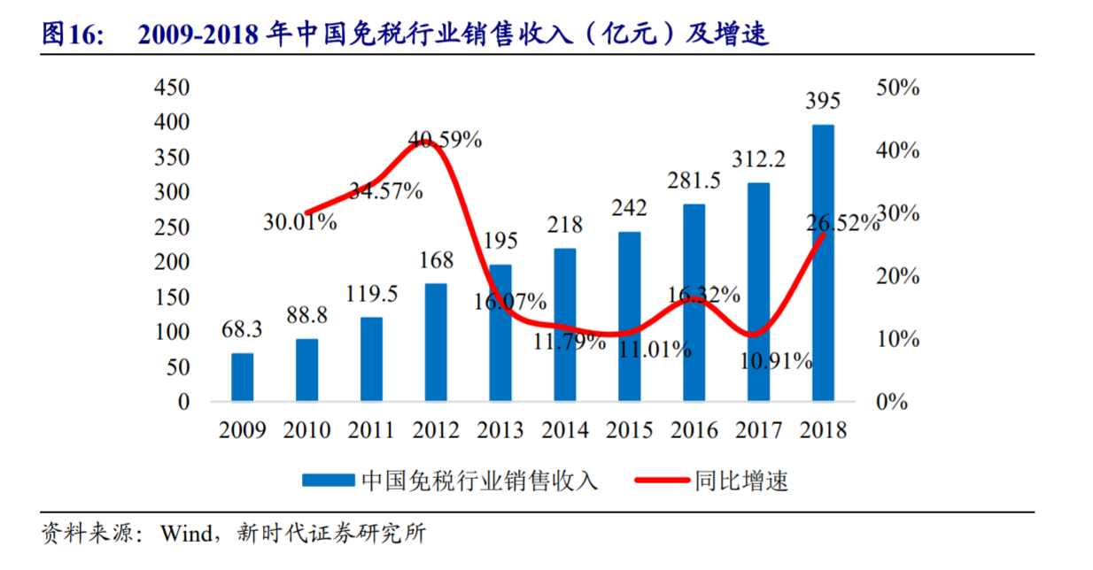

### 国内大循环背景下，消费回流免税行业迎来爆发机会

2008 年以来我国经济不断发展，GDP 总额有所增加，居民可支配收入不断上升，但是这些购买力并没有在较大程度上反映在内需的扩大上。自2015年后，我国服务贸易中旅行项目赤字扩大并长期维持在4000亿以上，说明大量消费流向国外，直到年初新冠肺炎爆发无法出境后开始赤字规模缩小。

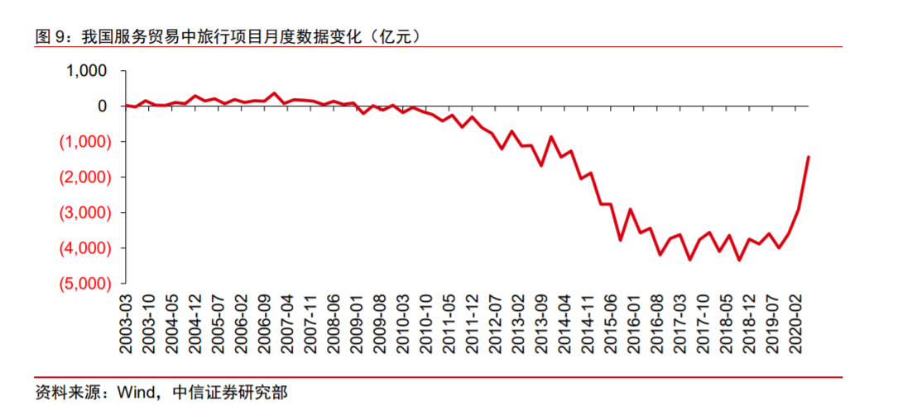

据商务部数据显示，2018 年我国居民境外购买免税商品总体规模超过 1800 亿元，是当年国内免税市场规模（395 亿）的 4.55 倍。以韩国为例，2018 年中国人占韩国免税消费总额的 7 成（约 800亿元），人均在韩国市内免税店消费 2146 美元（约合1.42 万人民币），在韩国市内免税店充分分流机场免税店后，2018 年，中国旅客在韩国仁川机场的人均免税消费额亦有 188 美元（约合 1244 元人民币）。对比国内机场，2018 年上海机场人均免税消费额309元、首都机场 269 元，国内机场的人均免税消费额尚低。

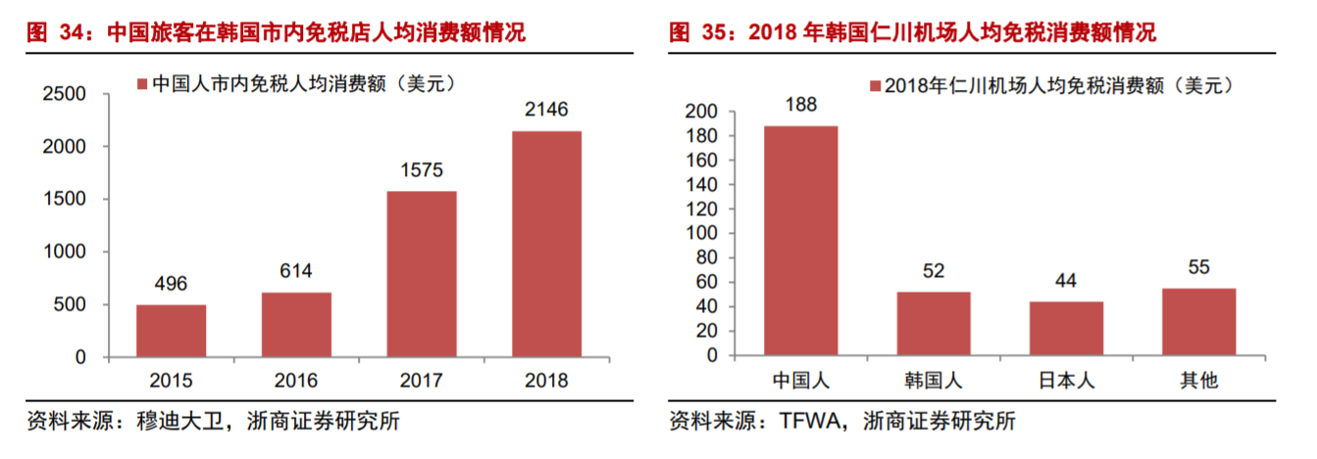

为了刺激国内经济，实现消费回流，国家近期出台了多项免税刺激政策，例如：提高海南个人免税额从3万到10万元，放松免税牌照申请等措施。上半年，海南省离岛免税品零售额 85.72 亿元，同比增长 30.7%；其中，6 月份零售额 22.99 亿元，同比增长 235%。

## 行业商业模式优劣

### 行业处于快速成长期，周期性较弱

由于中免是免税行业龙头，占绝了中国91%免税消费市场份额，可以以其作为代表进行行业分析：中免自 2014 年开始全面发力免税业务，2017-2018 年相继并购日上 （中国）和日上（上海），成就行业霸主地位；中免免税业务收入从 2009 年的 22 亿元增长至 2019 年的 458 亿元，累计增幅近 20 倍；毛利也从 8 亿元增长至 229 亿元，累计增幅更是高达 27 倍以上。免税消费属于高端消费一部分，总体来说属于富裕阶层的消费，考虑到消费升级和消费回流双重利好，预计未来处于快速成长阶段，周期性波动属性较小。

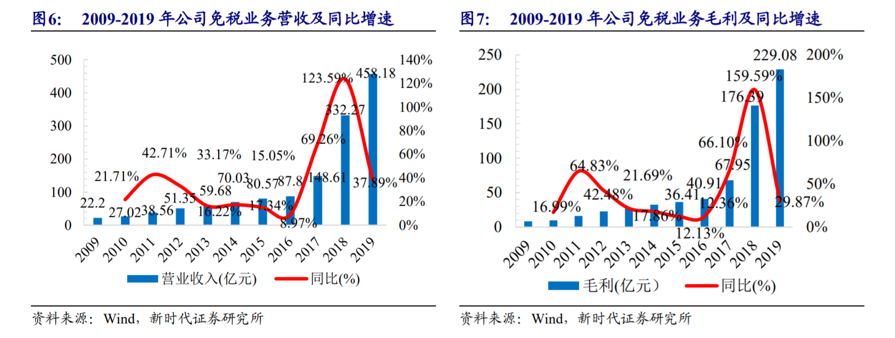

### 具有高度垄断性和排他性

中国免税企业全部为国企主导的特许经营模式，具备一定的行业特殊性，至今全国仅有7家公司拥有免税牌照，具体为中国中免集团(包括日上免税、海南免税)、深圳免税集团、珠海免税集团、中国出国人员服务有限公司、中国港中旅资产经营有限公司(中侨免税店)以及王府井集团股份有限公司，2020年8月24日海南旅投免税品有限公司获得免税牌照。免税品经营属于国家授权特定机构专营的业务，获得免税品经营资质须经财政部、国税总局、海关总署等三个部门的审核批准，牌照具有稀缺性，获取难度很大。

同样，机场行业也是属于高度垄断行业，每个区域仅有个别核心机场，京津冀区域的首都机场和大兴机场、长三角的浦东机场和虹桥机场、珠三角区域的白云机场和香港机场。

### 高毛利率和净利率

中免2015-2019 年综合毛利率分别为 24.43%、 25.07%、29.82%、41.46%、49%。其中，免税业务毛利率分别为 45.18%、46.59%、45.72%、53.09%、50%。公司综合毛利率从 2017 年开始大幅提升， 这主要是因为公司免税业务大幅扩张，且免税业务毛利率远高于旅游业务。对于机场免税来说，业主通过招标确定免税运营商后，采取固定提点及保底的策略，基本无需负担人员和运营的费用，因此毛利率和净利润率更高，从中免报表中三大机场免税店收入占比达 54%，但净利率低于 6%，大部分利润都是机场拿走了。

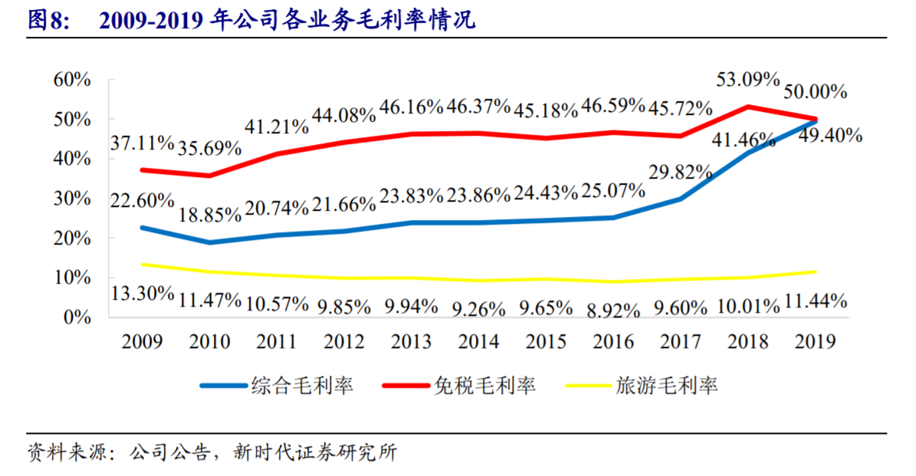

## 行业竞争格局-机场免税在免税中占据绝对优势

全球常见的免税店分为：机场免税店、机上免税店、边境免税店、外轮供应免税店、客运站免税店、火车站免税店、外交人员免税店、市内免税店、邮轮免税店等九大类型。2017 年全球免税销售中 56%在机场发生，37%在市内和边境店。中国国旅机场免税业务收入占公司免税业务总收入的比例超过 60%，是最大的收入来源。

近期政策鼓励发展市内免税，包括北京王府井获得免税牌照，预计上海百联也会获得，有人担忧市内免税会分流机场免税的市场。我认为市内免税点的顾客主要为外国来华客户，上次我们去中服免税店也是要出境半年内才可以，另外购买体验不如日上，为了保护国内的零售格局，不会有政策上的巨大突破，像当前的日上直邮模式应该只是短期权宜之计不会长久；但是机场免税店主力客户其实是中国人， 机场在免税渠道上还是占据绝对优势。

# 公司分析

## 公司市场地位-国际旅客占比、营收、净利润均为国内第一

2019 年浦东机场共保障飞机起降 51.18 万架次，同比增长 1.4%；旅客吞吐量 7,615.35 万人次，同比增长 2.9%；货邮吞吐量 363.42 万吨，同比减少 3.5%。全年浦东机场旅客吞吐量全国排名第二，国际和地区旅客量继续保持全国第一。2019 年公司实现营业收入 109.45 亿元，同比增长 17.52%；归属于上市公司股东的净利润 50.30 亿元，同比增长 18.88%。受新冠疫情影响，2020 年上半年，浦东机场共保障飞机起降139,061架次，同比减少45.59%；旅客吞吐量 1,221.22 万人次,同比减少68.05%；货邮吞吐量170.91万吨,同比增长 0.42%。上半年，公司实现营业收入 24.7 亿元，同比下降 54.72%；归属于上市公司股东的净利润-3.86 亿元，为上市后第一次亏损。

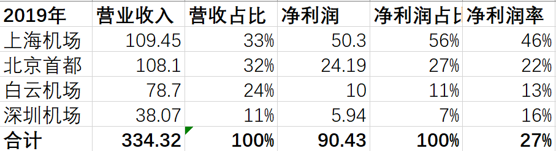

从上表国内前四大机场2019年营收和净利润分析可知，上海机场营收和净利润均为国内第一，特别是净利润率高达46%是第二名的2倍。上海机场高净利润率的背后是上海机场拥有国内第一的国际旅客，2019 年上海机场国际及地区旅客量 3851 万人次，占总旅客量的 50.6%，远高于首都机场、白云机场、深圳机场的 28.1%、 25.5%、11.2%。

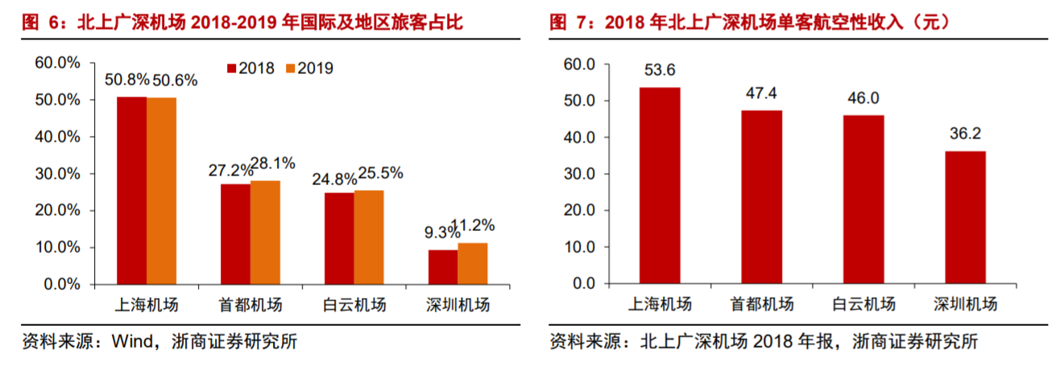

## 公司的竞争优势-护城河很深具有天然的垄断优势

### 长三角重要对外门户，垄断了高端客流

长三角地区已建成通航16个民用机场，2019 年，长三角地区机场旅客吞吐量共计2.4亿人次，高于粤港澳大湾区的2.02亿和京津冀地 区的1.5亿旅客量。而在长三角地区，上海机场作为一类 1 级机场拥有最高的机场等级、最高的旅客吞吐量和最密集的国际航班波，是长三角机场的核心。而长三角区域作为中国人口最密集和经济活力最发达的地区，为浦东机场带来了高端客流。

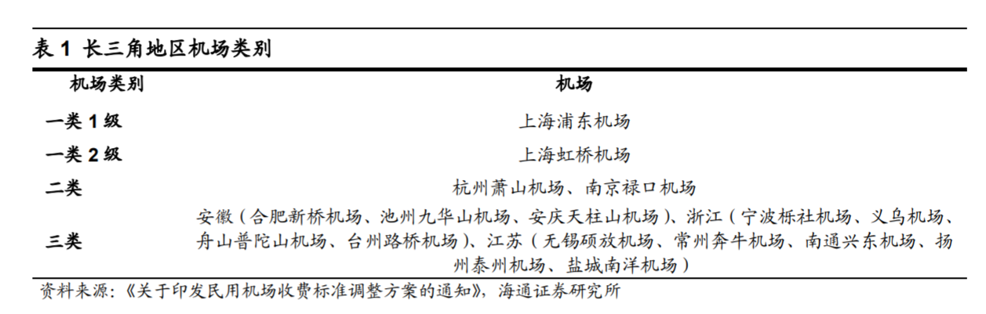

2004 年，上海市《浦东国际机场总体规划》表明，以浦东机场为主，构建“国际航线网络运营的国际枢纽机场”；以虹桥机场为辅，构建“点对点运营的国内枢纽机场”。很明显虹桥机场是作为浦东机场的辅助，主要是为了分流国内的航班，两者存在互补关系。

### 机场对免税运营商的议价能力收入有保底

2019 年上海、北京、广州机场免税店分别为中免贡献收入 151.5 亿、85.9 亿、19.2 亿元，占中免免税收入的 56%。根据中免披露的日上上海和日上中国的财务数据来看，京沪机场店的毛利率为 55-60%，但 2019 年京沪机场店并表的归母净利润只有 1.4 亿元和 4.5 亿元，分别占中免净利润的 3.4%和 10.9%，净利贡献较低。由于机场的甲方地位，免税店需要向机场缴纳 40-45%左右的高额扣点，因此京沪机场店的归母净利率仅为 3.72% 和 5.81%，据券商测算上海机场能拿走约 82%的利润，日上上海分走 18%。当前，上海机场的综合扣点率为 42.5%，适用周期为 2019-2025 年。其中，浦东 T1 航站楼 2019-2021 年沿用老扣点（估算为 35%的扣点率）。2018年日上和上海机场签订了保底销售协议，按照消费提点和保底孰高扣款，合同期自2019年-2025年，这就为上海机场锁定了免税收入的下限，但是2020年新冠肺炎导致目前2020年中报未明确按保底计提收入，双方仍在商议。

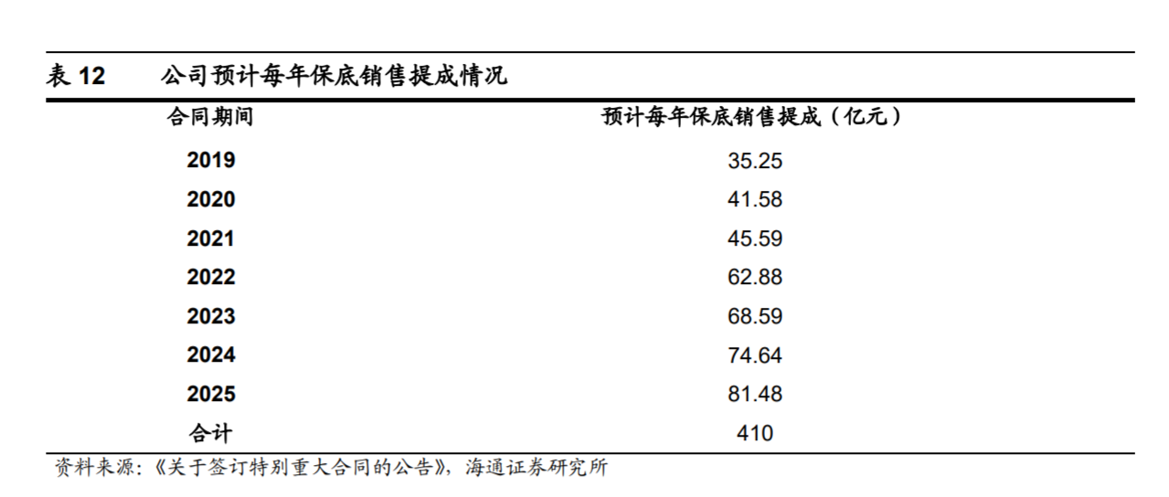

### 机场在扩建，未来流量继续增长

2019年投资120亿元建设的三期S1和S2卫星厅投入使用，卫星厅建成后，浦东机场可满足年旅客吞吐量 8000 万人次的运行需求。按照上海市人民政府报道，到2020年，浦东机场旅客吞吐量将达到 8000 万人次；到 2035年，浦东机场将成为拥有五座航站楼、8条跑道的世界级航空枢纽，届时能满足浦东机场 1.6 亿人次的年吞吐能力需求。

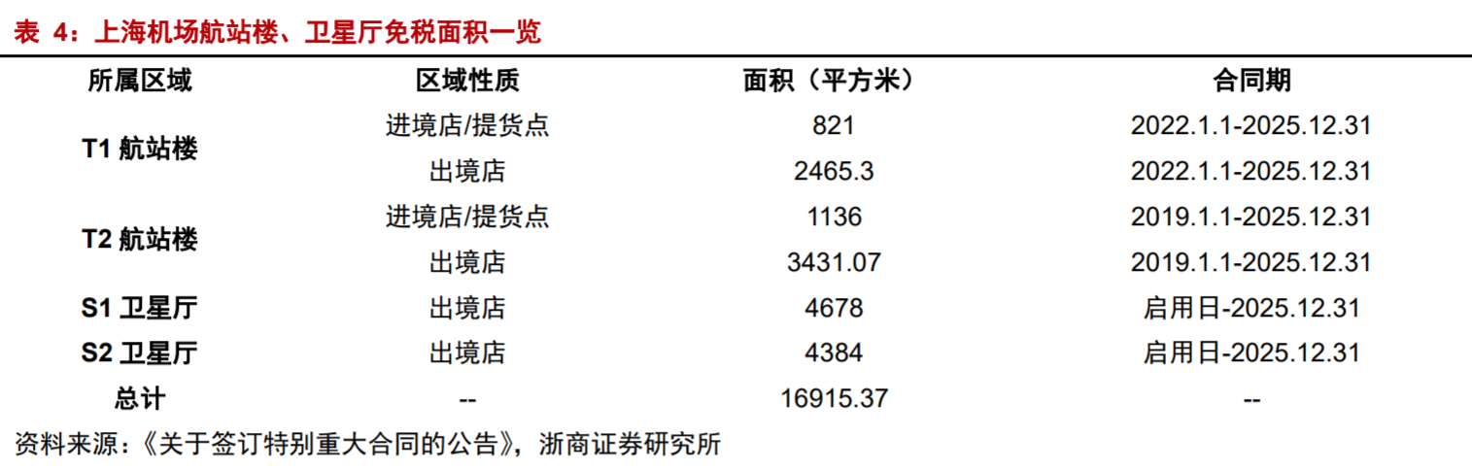

当前上海机场 T1、T2 航站楼共规划了 7853 平米免税面积，而卫星厅规划了 9062 平米，合计1.69万平米。由于新冠疫情原因刚投入使用的卫星厅还未发挥作用，预计等疫情稳定国际航班恢复，新增加的免税面积可以为上海机场增加更多收入。

### 消费回流，预计机场免税空间有望提升

2018 年全球免税销售额约为 5000 亿元，2019 年预计约 5500 亿元；2018 年我国免税总销售额为 395 亿，占比 8%左右；2019 年测算国内免税销售额约为480亿，同比增长 21.5%，占比约为全球的 8.7%。我们测算内地居民海外免税购物规模在 2000-3000 亿左右，占全球 40%-60%。假设中长期50%可以回流，即 1000-1500 亿规模，相当于当前免税市场的2-3倍。上海浦东机场免税2019年销售额约为 138 亿，占全国30%左右。按照 30%的比例测算上海机场免税可承接回流体量达到约 290-435 亿/年，而上海机场综合扣点 42.5%，相当于可为机场带来 123-185 亿/年。（中免与上海机场合同保底提成在 2025 年可达 81.5 亿元），按照远期浦东机场 1.2 亿人次吞吐考虑， 55%的国际旅客占比，6600 万人，人均贡献 650-870 元（2019年人均358元）。

## 公司近五年财务数据分析

营收和净利润方面，2015-2019年上海机场营收从63亿元增长到109亿元，净利润从25.3亿元增长到50.3亿元，净利润5年翻了一倍，销售毛利率常年维持在50%的左右。2020年半年报中，公司总资产360亿元，其中：负债54亿元、货币资金95亿元，财务抗风险能力极强。

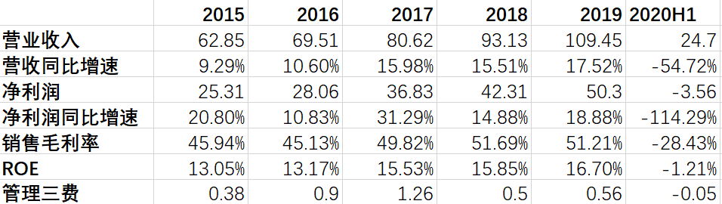

2020上半年，公司实现营业收入 24.7 亿元，同比下降 54.7%，实现归母净利润-3.9 亿元，同比下降114.3%。20Q2，公司实现营业收入 8.3 亿元/-68.9%，实现归母净利润-4.7 亿元/-135.6%。上半年历史性第一次亏损原因是由于第二季度国外疫情爆发和民航局“五个一”政策导致国际航班和旅客数量大幅下降，虽然当前国内航班和旅客已基本恢复，但7 月国际及地区起降架次增速下滑66.6%、国际及地区旅客量下滑 97.5%。上半年上机与中免合同应确认收入为20亿元（按一半算），但实际只暂估7.5亿元收入，此外卫星厅投入使用后折旧摊销大幅增加33%。

公司管理费用方面，常年保持1%水平的低位，销售费用逐年下降目前为0，管理费每年2亿元自然增长幅度不大，财务费用为负。

净资产收益率（ROE）方面，一方面从纵向比较公司从15年的13.05%提高到2019年16.70%，提升了3个百分点，主要得益于非航收入的增加；另一方面行业横向比较，2019年首都机场9.69%、白云机场6.24%处于行业领先水平。

# 估值分析

## 历史估值区间分析

上海机场当前PE_TTM估值75倍是上市以来最高，极低估值发生在2014年为12倍，当前主要是新冠疫情带来上半年利润亏损所致。近年五年来一直在20-35倍之间稳定运行，当前处于近10年100%的高分位。综合历年数据，个人觉得上海机场**合理估值应该是25倍左右，20倍左右算低估，35倍左右算高估**。

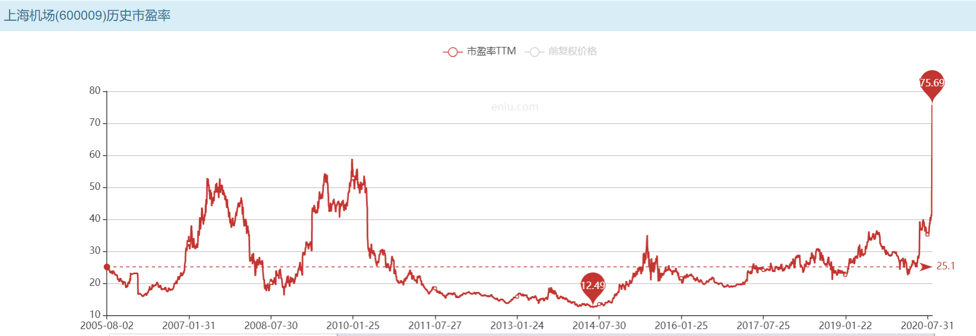

## 未来三年营收及估值结论

### PE估值法

由于2020年受疫情影响，今年上半年利润为负全年收益出现非正常波动，以今年净利润作为基数没有太大参考意义。既然如此以2019年为基数的静态PE可以作为参考，其实这样隐含了就是2021年可以恢复2019年的情况。我的持仓成本69元（市值1330亿元），静态PE为26倍，基本属于合理价格。这也侧面说明了上海机场股价比较坚挺，股价并未随业绩大幅波动，投资人更多关注的是远期收益。

### DCF估值法

由于上海机场具有长期稳定持续发展的潜力，比较符合DCF（现金流折现模型），且由于上海机场24%股份由港资持有，DCF估值模型也更加符合外资的口味。由于DCF比较复杂，此处参考几大券商的定价作为参考，在中性假设 WACC 8.0%，永续增长 2%下，我们得出上海机场合理价值 1659 亿元，对应股价 86.10 元，约有25%空间，总体赔率较为一般；乐观情况下，对应1928亿元市值，约有45%空间。但是在中性假设下，2025 年上海机场人均免税销售额仅 596元，不及 2018 年中国人在仁川机场的人均免税购 买额（1244 元）的一半，因此，在消费回流政策刺激下，免税销售超预期的概率较大。

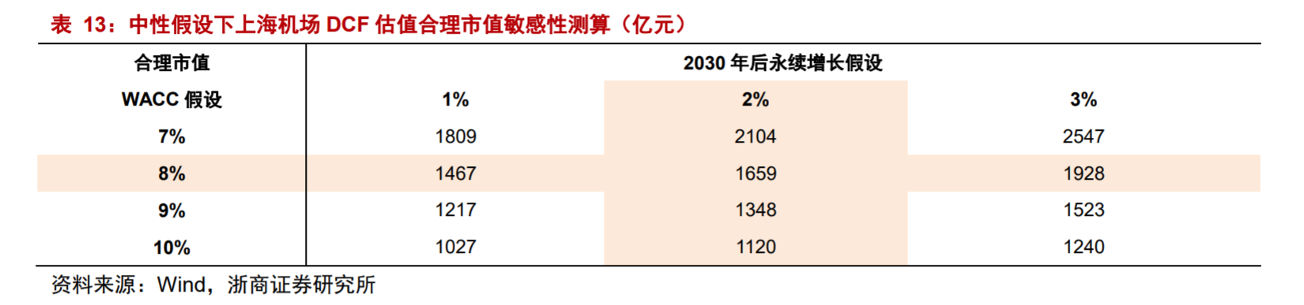

# 存在的主要风险和措施

## 疫情对于国际航班和旅客压制的持续时间不确定

2020年7月29日国际航空运输协会(IATA)预测，全球客运量恢复到危机前水平的时间将不早于2024年，晚于此前预期。国际航协预测，2020年全球航空客运量将比2019年下降55%（4月份的预测是下降46%）。预计2021年，旅客数量将在低迷的2020年基础上增长62%，但与2019年相比仍将下降近30%。2024年，行业才能完全恢复到2019年的水平，比之前的预测迟缓一年。当前“五个一”政策已经放松，国际航线已经开始逐步增加了，同时上海机场国际和地区航线中日韩和港澳地区占比比较高，经贸往来更加密切11月还要开进博会，我认为疫苗出现后恢复的速度应该会高于国际航协的预期，拿国内航线作为参考实际上目前基本已恢复正常，但是国际之间由于疫情控制水平不一样会更加复杂一些，但是我认为2021年可以恢复至2019年的水平。

## 上海机场和中免2020年保底提成能否履行不确定性

根据公司披露，上半年暂估免税收入 7.5 亿元，而公司 20H1 免税保底额应为 20.8 亿元，但是中免财报中挂账租金69亿，较一季度末余额37亿增加30余亿。说明因疫情影响双方对租金执行还未达成一致意见，还需要进一步商量。考虑到下半年中免海南免税业绩不错，我预计最终会采取一定的减免，但是应该也会保证上机的年报不至于出现亏损，具体还要看最终披露的信息。

# 投资建议

上海机场作为长三角对外的重要门户，依托长三角区域快速经济增长，垄断了区域国际流量和高端客群，其免税为代表的非航收入占比不断提升，同时卫星厅带来规模的扩张和消费回流政策的引导，上海机场优势和地位将更加巩固，其免税业务还有长足的发展空间。虽然因为疫情带来上半年净利润为负，对当年业绩产生了重大影响，但是从当前75股价来看投资者并没有因为短期业绩而悲观，港资持仓依然在24%的高位，无论是PE还是DCF估值反应当前的价格均属于合理范围，并未明显低估。

按照我69元持仓价格，以目前的预测来看属于胜率较高、赔率一般，但是如果考虑到消费回流所带来个人免税消费额提高，那么上机的成长空间将是巨大的，这点从中免和上机股价的关系可以看出，中免和上机股价在2019年下半年均为80块左右价差不大，但是由于海南免税政策的放开，中免现在股价已经突破220元，静态PE90倍。

**综上所述，上海机场应该是一笔长达3年以上的长期投资，如果出现阶段性低价如60元左右应该大量买入，但是短期来看空间并不大，长期看消费回流和免税政策利好下空间巨大，具备稳定成长的能力，应该保持耐心持有。**

王 琛